Муниципальное бюджетное дошкольное образовательное учреждение
детский сад № 25 «Родничок»

Познавательно – творческий проект
в старшем дошкольном возрасте от 5 до 6 лет

«Жаворонки весну кличут»

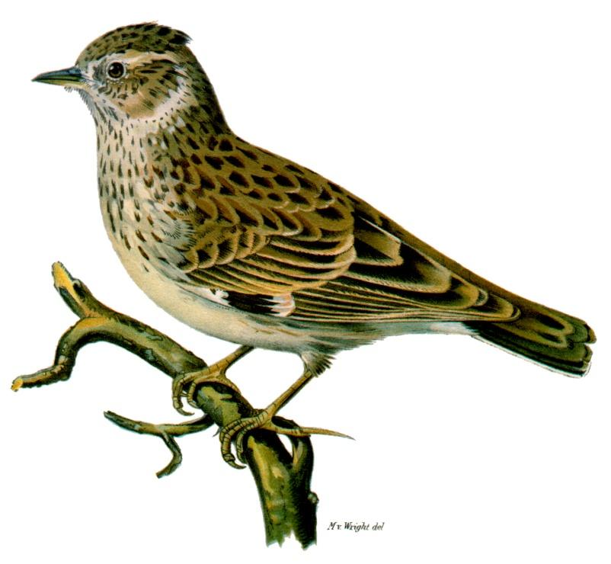
Автор проекта: воспитатели
Кротова Ася Валеджановна
Зайнуллина Луиза Тахваловна

2022 г.

Проект
По количеству участников: групповой
По приоритету метода: познавательно-творческий;
По продолжительности: краткосрочный с 15.03.22г. по 22.03.22г
Участники реализации проекта:
Воспитатели.
Педагог дошкольного отделения колледжа русской культуры им. А.С. Знаменского.
Родители воспитанников, дети старшего дошкольного возраста

Цель: продолжать знакомить детей с народными традициями, обрядами встречи Весны на Руси. Содействовать формированию знаний о празднике «Жаворонки», о приметах этого дня, и особенностях празднования.
Задачи:
1. Знакомить, систематизировать и углублять знания детей о перелётных птицах, их повадках и особенностях через все виды художественно-эстетической деятельности.
2. Изготовить и поместить в предметно-пространственную развивающую среду пособия и материалы для самостоятельной и совместной деятельности, отражающие тематику проекта (библиотека, иллюстрации, карточки, предметные картинки, оборудование для лепки).
3. Формировать интерес и любовь к русской национальной культуре (творчеству, обычаям, традициям, обрядам, народному календарю, к народным играм и т. д., через использование фольклора (сказки, песенки, потешки, заклички, пословицы, поговорки, загадки, хороводы)).
4. Привлечь родителей к организации и проведению мероприятий проекта: (изготовление скворечников, изготовление жаворонок из теста).
Используемые методы:
- одномоментности (обеспечивает самостоятельный творческий поиск детьми средств выразительности);
- метод обследования, наглядности (рассматривание иллюстраций, презентаций, видеофильмов);
- словесный (беседа, использование художественного слова, пояснение);
- практический (раскраски, поделки, самостоятельное выполнение работы, использование различных инструментов и материалов для изображения);
- проблемно – мотивационный;
- наблюдение;
- творческая деятельность.
В результате проведенного проекта:
Развивающая среда группы пополнится дидактическим материалом по данному проекту (папка передвижка «Весна», памятки для родителей, иллюстрации по теме.
Дети приобретут новые знания и познакомятся с народными традициями и обрядами встречи Весны на Руси; научатся играть в народные игры, проводимые в период празднования; получат навыки в декоративно-прикладном искусстве.
Совместное участие детей и родителей в творческих мероприятиях поможет объединить семью и наполнить ее семейный досуг новым содержанием.
Результаты проекта:
Выставка творческих работ «Птицы жаворонки».
Праздник «Жаворонки»
Актуальность:
С каждым годом традиционные праздники забываются, отходят на задний план. В некоторых семьях им не придается никакого значения. Когда-то традиции передавались в семье из поколения в поколение – «из уст в уста», «от сердца к сердцу». Народные праздники знакомят детей с существующими традициями и обычаями русского народа, помогают донести до ребёнка высокие нравственные идеалы. Мы отходим от этих традиций, тем самым лишаем возможности детей прикоснуться к духовно-нравственным основам, к лучшим образцам устного и музыкального народного творчества. Дети имеют недостаточное представление о том, как празднуют «Сороки» или «Жаворонки» в семьях, какие существуют обычаи и традиции празднования. О том, что в этом празднике переплелись народные и православные корни.
В преддверии этого православного праздника, нами было принято решение разработать и реализовать проект «Жаворонки»
Реализация данного проекта познакомит детей с народными традициями, обрядами встречи Весны на Руси, откроет возможность для эстетического и нравственного воспитания, поможет воспитывать в детях наблюдательность, умение замечать и объяснять изменения в природе, способность понимать, любить окружающий мир и бережно относиться к нему.
Работа над проектом проходила в 3 этапа:
1 этап. Организационный:
Постановка целей, определение актуальности и значимости проекта.
Информация родителей о предстоящей деятельности.
Изучение методической литературы по тематике проекта.
Разработка стратегии реализации проекта (подбор научно-методической литературы, произведений художественной литературы для бесед с детьми, подбор иллюстраций, подбор игр и музыкального материала)
Создание развивающей среды, обновление и оформление полки красоты и избыточной информации
2 этап. Познавательно-исследовательский этап
Реализация проекта через все виды художественно-эстетической деятельности
3этап. Заключительный этап
Подведение итогов, выставка детских работ, фотовыставка, праздник

Содержание проекта.
Речевое развитие
Беседа «Что такое Веснянки - заклички»
Чтение и разучивание стихотворений, загадок, пословиц по весенней тематике.
Разучивание весенних песен, закличек.
Рассматривание картины А.Саврасова «Грачи прилетели»
Чтение В. Бианки «Чей нос лучше»
Познавательное развитие
Наблюдение на прогулке: «Приметы весны»
Презентация: «Весна» Цель: расширить представление детей о народном празднике – «Жаворонки».
Просмотр познавательного мультфильма «Песня жаворонка» Цель: расширить знания детей о первых вестниках весны на Руси- жаворонках
НОД «День птиц». Цель: Продолжать знакомить детей с традициями и обычаями встречи весны на Руси.
Просмотр отрывка мультфильма «Снегурочка» - «Песня и пляска птиц» Цель: расширение кругозора детей
«Посиделки» о птицах
Художественно-эстетическое развитие
Слушание музыки:
Римский – Корсаков из оперы «Снегурочка»: «Песни и пляски птиц»,
П.И. Чайковский «Подснежник», «Песня жаворонка»
Разучивание танцев и хороводов: «Птицы», «Весну звали», «Весняночка»
Слушание и разучивание Веснянок. Цель: познакомить детей с обрядовыми песнями – закличками Весны.
Рассматривание иллюстраций картин художников по теме «Весна», «Птицы весной»

Продуктивная деятельность (рисование, лепка, аппликация)
Аппликация «Жаворонки»
Лепка «Жаворонки». Цель: воспитывать интерес к старинным русским обрядам, формировать знания об обрядах встречи весны на Руси. Показать приемы лепки жаворонков.
Рисование птиц Жаворонок
Социально-коммуникативное развитие
Проведение народных игр: «Шла тетера», «Чувиль-вьль-виль», «Компания».
Подвижные игры «Перелёт птиц», «Птички в гнёздышки», «Сова», « День - ночь» «Скворцы летят».
Музыкально-подвижная игра «Жаворонок»
Работа с родителями:
Папка – передвижка «Весна»
Консультации для родителей «Лепим из соленого теста жаворонка».
Изготовление совместно с детьми поделок на тему «Птицы»
Индивидуальная и групповая работа:
Основной формой работы остаются занятия, которые проводятся как фронтально, так и подгруппами, и индивидуально. Используются комплексные, сюжетные, тематические и другие виды занятий.
В индивидуальной работе осуществляется развитие мелкой моторики (раскрашивание картинок птиц, симметричное вырезание,).
- индивидуальная работа по развитию речи - заучивание стихов, закличек о весне, птицах.
Итог:
Оформление обрядового дерева.
Выставка рисунков и поделок детей на тему «Жаворонки весну кличут»
Развлечение «Праздник «Жаворонки».

ПРИЛОЖЕНИЕ
Познавательно – творческий проект
в старшем дошкольном возрасте от 4 до 5 лет
«Жаворонки весну кличут»

Продуктивная деятельность (рисование, лепка, аппликация)
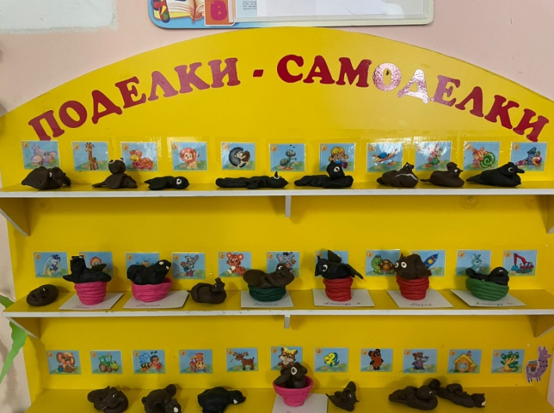
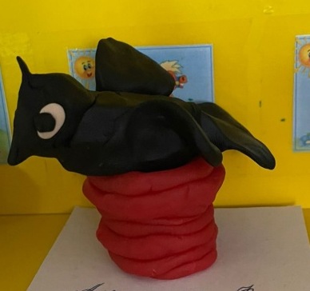

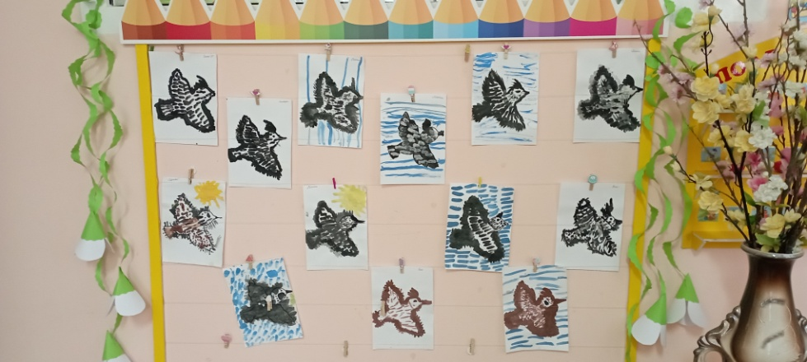

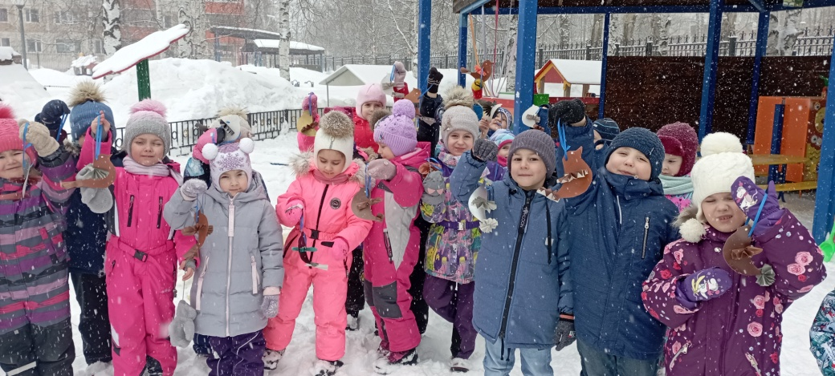

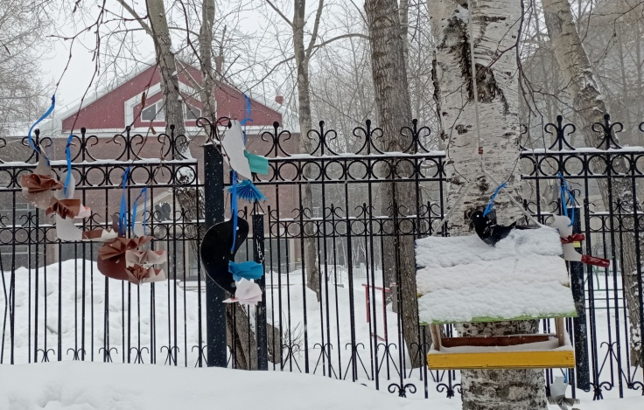

Развлечение «Праздник «Жаворонки»
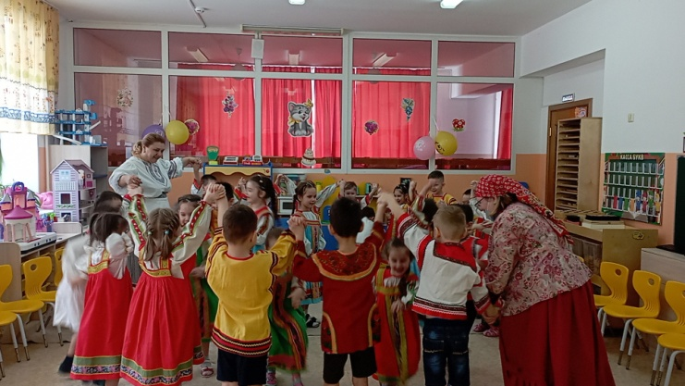

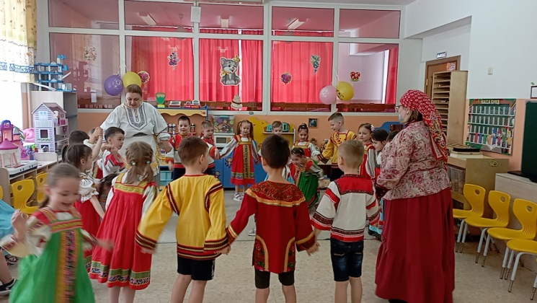

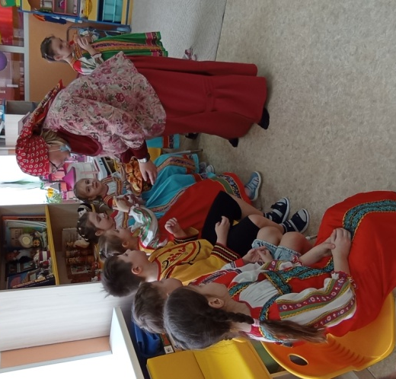
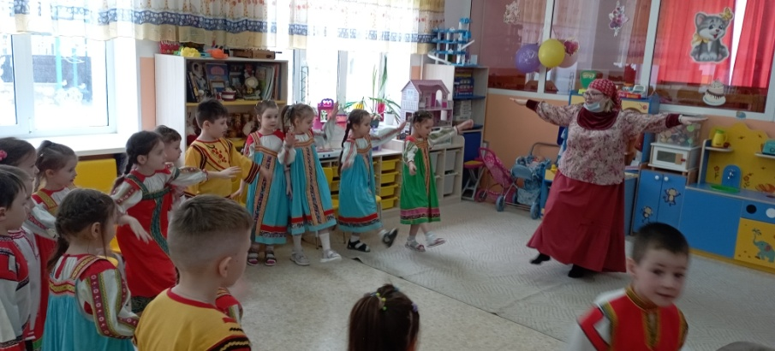

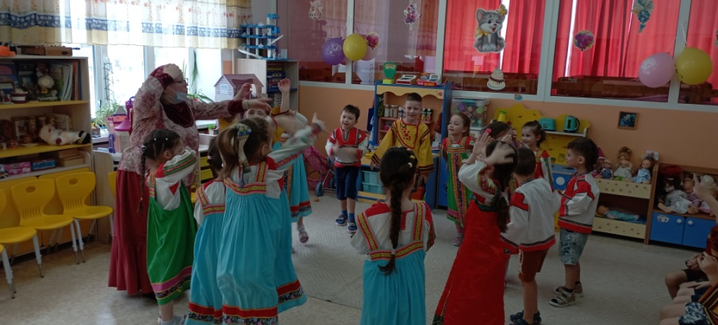

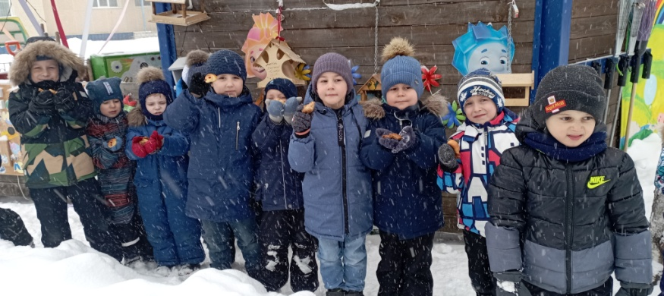

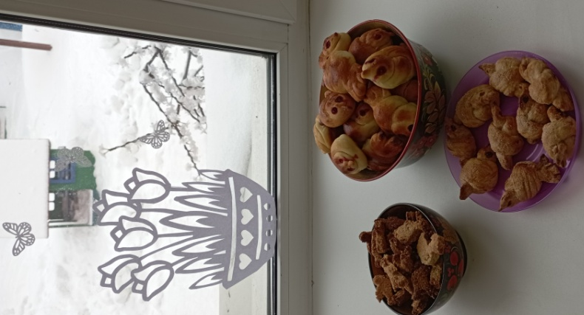

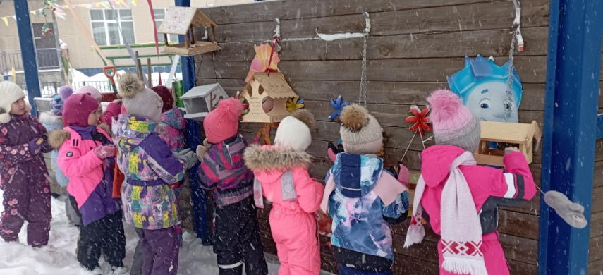

Конспект народного праздника «Жаворонки» или «Сорок сороков».

Цели: рассказать детям о детском народном празднике Сорок сороков, продолжать знакомить детей с народными приметами, пословицами, поговорками, совершенствовать умение детей делать выводы о взаимосвязях и взаимозависимости в природе; продолжать развивать умение детей выразительно и четко рассказывать стихотворения, активировать речь детей; развивать у детей наблюдательность; продолжать формировать у детей интерес к птицам, закрепить умение выделять их характерные особенности; развивать умение взаимодействовать в группе сверстников.
Материалы и оборудование: фотографии и картины с изображением птиц; снежинка, проталина из картона; аудиозапись голосов птиц и весенняя русская народная песня «Веснянка», шапочки – маски птиц (жаворонок, скворец, грач, ласточка, дятел, синица, аист, мячик, поделки птиц из соленого теста и «оригами», выпечка «жаворонки», ленточки из ткани.
Ход праздника:
1. Вводное слово воспитателя.
Дети сидят в группе за столами.
- Здравствуйте, ребята! Здравствуйте уважаемые гости!
Ребята возьмите друг друга за руки, улыбнитесь друг другу, а я улыбнусь вам. Пожелаем друг другу добра.
2. Беседа на тему «Жаворонки прилетели – весну на крыльях принесли».
- Ребята, а скажите какое сейчас время года?
Воспитатель читает стихотворение:
На дворе звенит капель,
По полям бегут ручьи, на дорогах лужи.
Скоро выйдут муравьи после зимней стужи.
Пробирается медведь
Сквозь лесной валежник
Стали птицы песни петь
И расцвел подснежник.
- Ребята, а какие признаки весны вы знаете?
- А какой сейчас месяц, день недели, число?
Сегодня, ребята, 22 марта. В деревнях в этот день справляли детский праздник Сорок сороков или «жаворонки». Праздник Жаворонки стал называться еще и «Сороками» не в честь белобоких врановых, а в честь сорока мучеников. Это были воины-христиане, которые приняли мученическую казнь за веру, память их празднуется 22 марта. Жаворонки к воинам никакого отношения не имели, но число сорок прочно приросло к празднику. «Жаворонок за собой сорок птиц привел».
В народе говорили, что к этому дню «сорок птиц прилетает из заморских стран. По обычаю хозяюшки пекли из теста фигурки птиц «жаворонков» - певцов полей, особенно любезных душе крестьянина. Дети гурьбой бегали по улицам и кричали заклички, зазывая весну.
Дети кричат заклички (в руках держат поделку жаворонка из соленого теста):
1 ребенок:
Жаворонки, жаворонки,
Прилетите к нам,
Принесите нам
Весну – красну.
Зима надоела,
Весь хлеб поела.
2 ребенок:
Жаворонки, жаворонки!
Прилетите к нам,
Принесите нам лето!
Летите в поле,
Несите здоровье,
Первое – коровье,
Второе – овечье,
Третье – человечье.
3 ребенок:
Полно беленький снежочек,
На талой земле лежать!
Время, беленький снежочек,
Время таять – пропадать,
Во долинушку стекать
И сыру землю питать!
Воспитатель:
- Ребята, а каких птиц вы знаете?
- Как мы называем птиц, которые зимуют с нами? Назовите их.
- А как называют птиц, которые прилетают к нам весной? Назовите их.
- Ребята, а чем люди могут помочь птицам в зимнее время?
- А народ ребята раньше наблюдал за птицами, и появились в народе приметы.
Дети рассказывают народные приметы:
1 ребенок: «Грач на проталину, скворец – на прогалину».
2 ребенок: «Увидал скворца – знай: весна у крыльца».
3 ребенок: «Сороки теплые - сорок дней будут теплыми, холодные - жди сорок холодных утренников».
4 ребенок: «Если ласточка летает высоко – к хорошей погоде, низко – жди дождя».
Воспитатель:
- А чем птицы похожи друг на друга? А чем отличаются?
3. Пальчиковая гимнастика.
Пой-ка, подпевай-ка:
Десять птичек - стайка.
Эта птичка - соловей,
Эта птичка - воробей,
Эта птичка - совушка,
Сонная головушка.
Эта птичка - свиристель,
Эта птичка - коростель.
Эта птичка - скворушка,
Серенькое перышко.
Эта - зяблик.
Эта- стриж.
Эта - развеселый чиж.
Ну, а эта - злой орлан.
Птички, птички - по домам!
Воспитатель:
- А теперь ребята загадают нам загадки про птиц, а мы попробуем отгадать.
1 ребенок: «Спинкою зеленовата, животиком желтовата. Черная шапочка и полоска шарфика». (Синица).
2 ребенок: «Прилетает к нам с теплом, путь, проделав длинный, лепит домик под окном из травы и глины». (Ласточка).
3 ребенок: «Гнездо свое он в поле вьет, где тянутся растения. Его и песни, и полет вошли в стихотворение». (Жаворонок).
4 ребенок: «Кто в беретке ярко – красной, в черной курточке атласной? На меня он не глядит, все стучит, стучит, стучит». (Дятел).
5 ребенок: «Он прилетает каждый год туда, где домик ждет. Чужие песни петь умеет, а все же голос свой имеет». (Скворец).
6 ребенок: «Всех перелетных птиц черней, чистит пашню от червей». (Грач).
7 ребенок: «Этой белокрылой птице в зоопарке не сидится. Чтобы люди улыбались,
к ним летит со свёртком. (Аист).
После каждой отгаданной загадки, ребенок показывает картинку – отгадку. Воспитатель включает аудиозапись голоса птицы.
Воспитатель:
- Ну, а теперь ребята немного разомнемся.
4. Физминутка.
1.«Скачет шустрая синица, ей на месте не сидится:
Прыг- скок, прыг – скок, завертелась как волчок (прыжки на месте).
Вот присела на минутку, почесала клювом грудку (присесть, наклоны головы вперед).
И с дорожки - на плетень: - Тири- тири, тень-тень-тень» (прыжки на правой, левой ноге).
2. На горе стоит лесок (круговые движения руками).
Он не низок, не высок (сесть, встать, руки вверх).
Удивительная птица подает нам голосок (глаза и руки вверх, потянуться).
По тропинке два туриста, шли домой из далека (ходьба на месте).
Говорят: «Такого свиста, мы не слышали пока» (плечи поднять).
5. Подвижные и дидактические игры.
Ребенок: А теперь, собирайся детвора,
Ждет вас русская игра.
1.«Назови птицу, имя которой начинается со звука В, Д, С, Ж, Г, Л, К, У, Т.
2.«Зимующие – перелетные».
Перед началом игры каждый ребенок называет свою птицу. Под музыку дети с шапочками – масками птиц разлетаются по ковру, как только музыка останавливается, дети с перелетными птицами летят к проталине, а с зимующими к снежинке.
3.«Отгадай правильно».
Дети становятся в круг. Воспитатель бросает мяч мальчикам - они называют зимующих птиц, а девочки перелетных. А потом воспитатель называет птицу. Если она зимующая ребенок отбрасывает мяч, если перелетная ловит.
6. Дыхательная гимнастика «Подуй на перышко».
Воспитатель:
- А теперь ребята нам расскажут пословицы и поговорки о птицах:
1 ребенок: «Лучше синица в руках, чем журавль в небе».
2 ребенок: «Птице даны крылья, а человеку – разум».
3 ребенок: «Птица сильна крыльями, а человек дружбой».
Воспитатель:
- В русском народе говорят, что птицы приносят на своих крыльях настоящую, теплую весну. Первыми прилетят жаворонок и кулик. Больше всего люди ждали маленькую птичку жаворонка, так как его переливчатые трели заставляли природу проснуться после зимней спячки.
Услышали жавороночки наши заклички, да и прилетели к нам.
Воспитатель выносит корзину с жаворонками.
Ребенок: Возвращаются певцы,
Наши старые жильцы.
От невидимых лучей
Побежал с горы ручей,
И подснежник маленький
Вырос на проталинке,
Возвращаются скворцы -
Наши старые жильцы.
Воробьи у лужицы
Шумной стайкой кружатся.
И малиновка, и дрозд
Занялись устройством гнёзд.
Носят, носят в домики
Птицы по соломинке.
Г. Ладонщиков
Воспитатель предлагает всем полакомиться испеченными «жаворонками». И рассказывает, что на Руси существовал обычай съедать «жаворонков» с головы, чтобы не ссориться. А если съедали туловище, голову приносили домой и отдавали матери со словами: «На – ко, мамо, тебе головку от жаворонка: как жаворонок высоко летел, так чтобы и лен твой высокий был».
Весну красную и жавороночков мы встретили
Да как праздник наш прошел и не заметили.
Под веселый перепляс
Распрощаемся сейчас.
А наш праздник мы завершаем такими словами:
Пускай всегда такой обычай
В моей останется стране
Встречать любовно стаи птичьи,
Всем сердцем радуясь весне.
Быть может, им в чужбине снился
Мой дом среди ветвей густых.
Пусть русское гостеприимство
В краю знакомом встретит их.
Чтоб накормить своих птенцов,
Набить едою рот
Найдут синицы червяков,
Ползущих в огород.
Повсюду птицы полетят -
Они и там и тут.
Всех гусениц, что портят сад
На яблонях найдут.
От кровожадных комаров
Покоя летом нет -
Их пеночка и реполов
Поймают на обед.
Поют щегол и соловей,
Малиновка и дрозд
«Ты гнезда разорять не смей
На трогай птичьих гнезд!»
И мы не будем разорять –
Вот слово всех ребят.
Пусть птичьи песенки опять
В саду у нас звенят!
7. На прогулке нарядить обрядовое дерево: ленточками, поделками «жаворонками» из соленого теста, птицами «оригами». Одного сдобного «жаворонка» раскрошить для птиц.

ЖАВОРОНКИ – беседа.
Современная дата: 22 марта
Дата по старому стилю: 9 марта

У русских повсюду существовала вера в то, что в этот день из тёплых стран прилетают первые жаворонки. Значит весна идёт. В этот день первые птицы возвращаются и ищут себе места для гнездования. Воробьи поспешают гнёзда завить. Овсянка не любит чужого глаза, к лесу ближе перебралась. Дятел отыскивает дерево покрепче, посуше, выдалбливает дупло. И сороку не услышишь стрекочущей возле дома – улетела белобока в чащи лесные. По народным верованиям, хозяйство, в котором есть гнездо ласточки, будет счастливым. Если какой селянин впервые после зимы увидит ласточку, то протягивает ей кусочек хлеба – таким образом, призывает урожай на своё поле. На Жаворонки обычно пекут «жаворонков», в большинстве случаев с распростертыми крылышками, как бы летящих, и с хохолками, а также птичек на гнёздышках. Гнёздышки с яичками тоже из теста. К изготовлению “жаворонков” охотно допускаются дети. Когда “жаворонки” готовы, несколько птичек сажают на подоконник, а окно открывают. Кроме жаворонков из пресного теста пекутся большие блины и хорошо подсушиваются; их зовут “преснушками” (тесто пресное). Пшеничное, ржаное тесто раскатывали в виде круглой лепешки, с боков крылья загибали на спинку. Вместо глаз вставляли угольки, горох, льняное семя, ягоды можжевельника, изюма, черемухи. Сдобрив «жаворонка» маслицем, румяный гостинец смазывали медом. На головке лепили хохолок — втыкали перышко. Печеных птах посылали родным и близким. Дети бегали по улицам с испеченными птицами, подбрасывали их вверх и кричали: «Жаворонки, прилетите, красно лето принесите, зима надоела, весь хлебушек поела!» Взрослые кликали весну на пригорках, пели веснянки. Птичек раздают детям, и те с криком и звонким смехом бегут закликать жаворонков, а с ними и весну. Печёных жаворонков насаживают на длинные палки и выбегают с ними на пригорки или насаживают птичек на шесты, на палки плетня и т.п. и, сбившись в кучу, что есть силы кричат:
«Жаворонки, прилетите,Студену зиму унесите,Теплу весну принесите:Зима нам надоела,Весь хлеб у нас поела!»
А так величают пташку, несущую с собой тепло, красные девушки словами старинной песни:
«Ты запой, запой, жавороночек, Ты запой свою песню, песню звонкую! Ты пропой-ка, пропой, пташка малая, Пташка ль малая, голосистая, Про тое ли про теплую сторонушку, Что про те ли про земли про заморская, Заморския земли чужедальныя, Где заря со зоренькой сходится, Где красно солнышко не закатается, Где тепла вовек не отбавится! Ты запой-ка – запой, жавороночек, Жавороночек ты весенний гость, Про житье-бытье про нездешнее!»

После печеных птичек обычно съедают, а головки их скармливают скотине или отдавали матери со словами: «Как жаворонок высоко летал, так чтобы и лён твой высокий был. Какая у моего жаворонка голова, так чтобы и лён головастый был». С помощью подобных птичек на Жаворонки выбирается семейный засевальщик. Для этого в жаворонок запекается монета, лучинка и пр., и мужчины, независимо от возраста, вытаскивают себе печеную птичку. Кому выпадает жребий, тот и разбрасывает первые пригоршни зерен во время начала посева.

Поговорки.
Сколько проталинок, столько жаворонков.
Жаворонки, прилетите, красно лето принесите!
Жаворонки, сани унесите, соху-борону принесите!
Жаворонки, прилетите, студёну зиму унесите, тёплу весну принесите: зима нам надоела, весь хлеб у нас поела!

Приметы.
Если птицы начали вить гнезда на солнечной стороне, то жди лета холодного.
Жаворонок является к теплу (к траве), зяблик – к стуже, к морозу.
Ранний прилет журавлей – к ранней весне.
Журавль прилетит на наст – к неурожаю.

Заклички.
Заклички – небольшие песенки, предназначенные для распевания группой детей. Многие из них сопровождаются игровыми действиями, имитирующими процесс крестьянского труда.
Все явления и силы природы: солнце, радуга, гром, дождь, ветер, а также времена года: весна, лето, осень, зима – живут в закличке как одушевленные существа.
Ребенок сам вступает с ними в контакт, сговор: солнце просит о тепле и ласке, о щедром лете; радугу – «перебить дождя»; гром – пожалеть дом, не пугать конец, гусей, детей; подсказывает дождю, что поливать и сколько воды вылить; обещает за исправную работу подарок – сварить борщик, дать огуречик.
В закличке не просто обращение к природным стихиям, но выраженная в слове, ритме, интонации гамма чувств – переживаний, восхищения, нежности, восторга.
Эмоции радости, доверия, убежденности в хорошем заложены в самом строе стиха – в волнообразных повторах, в смене картинок-просьб, в ритме – бойком, задорном, в звучании каждой строчки, каждого слова.
Закличка рождает в ребенке веру в весомость и значимость слова. Эта вера укрепляется самим действием заклинания и в то же время чувством защищенности в случае неблагоприятного исхода просьбы, ибо обращается к силам природы ребенок всегда вместе с другими детьми (возможно, и взрослыми).
Заклички, а также веснянки, приговорки называются традиционными, они переходили из поколения в поколение. Закличек было много. Это был своеобразный ритмичный речитатив, наполненный определенным смыслом:

Жаворонки, жавороночки!
Прилетите к нам,
Принесите нам лето теплое!
Нам зима надоела,
Весь хлеб у нас поела,
Всю скотинку поморили.

Весна, Весна красная!
Приди, Весна, с радостью,
С великою милостью:
Со льном высоким,
С корнем глубоким,
С хлебами обильными.

Весна красна!
На чём пришла,
На чём приехала?
На сошечке, на бороночке?

Жавороночки, Перепелочки!
Прилетите к нам,
Принесите нам Весную Красную,
Лето Теплое.
Зима нам надоела,
Хлеб наш поела.

Жавороночек на проталинке
Распевает, распевает,
Он зовет себе, он зовет себе
Весну красную, весну красную.
Не лежать снежкам во чистом поле
Растопиться, растопиться,
Во сине море, во синё море
Укатиться, укатиться.

Жаворонок, жаворонок!
На тебе зиму, а нам лето!
На тебе сани, а нам телегу!
Жаворонки, жавороночки!
Прилетите к нам,
Принесите нам лето теплое,
Унесите от нас зиму холодную.
Нам холодная зима надоскучила,
Руки, ноги отморозила.

Жаворонушки,
Мои матушки,
Прилетите ко мне,
Принесите ко мне
Весну красную,
Лето теплое,
С сохой, с бороной
И с кобылой вороной,
С жеребеночком —
Вороненочком!

Жаворонки прилетите,
Студёну зиму унесите,
Теплу весну принесите:
Зима нам надоела,
Весь хлеб у нас поела,
И соломку подбрала,
И мякинку подняла.
Уж вы, кулички — жаворонки,
Солетайтеся, сокликайтеся.

Жаворонок, жаворонок!
Возьми себе зиму,
А нам отдай весну.
Возьми себе сани,
А нам отдай телегу.

Жаворонки, жаворонки,
Дайте нам лето,
А мы вам зиму,
У нас корма нету!

Жаворонки, жаворонки,
Прилетайте к нам,
Приносите нам Весну-красну,
Красну солнышку,
Тёплу гнёздышку!

Жаворонки, прилетите,
Красну Весну принесите.
Принесите Весну на своем хвосту,
На сохе, бороне,
На овсяном снопе.
Жив жаворонок
По полю летает
Зёрнышки собирает,
Весну закликает!
Летел кулик
Из-за моря,
Принёс кулик
Девять замков –
Кулик, кулик
Замыкай зиму,
Отпирай весну,
Тёплое лето!

Накричавшись (говорить закличку нужно было громко, чтобы весна услышала), наигравшись с «жавороночками», ребята засовывали их под застрехи в сараях, под крыши домов, прикрепляли к веткам деревьев. Затем печеных птичек обычно съедали, а головки их отдавали матери со словами: «Как жаворонок высоко летал, так чтобы и лен твой высокий был. Какая у моего жаворонка голова, так чтобы и лен головастый был».
Все эти обряды совершались для того, чтобы живительные силы природы коснулись всех — и людей, и животных. Детские воспоминания всегда образные. Наверное, почти всем сельским ребятишкам помнятся ощущения, связанные с веснянками-закличками. А вкус и запах весны ассоциируется у них с «жаворонками», птичками с румяной корочкой.
Весна пришла! Только ручейки зажурчат, сразу небо пташками загудит — первыми вестниками тепла. Испеките «жаворонков» — чтобы и у вас в доме поселились счастье и весна!

Конспект занятия по ознакомлению с природой, тема: «Жаворонок»
Цели:
-Познакомить детей с хохлатым жаворонком (внешний вид, образ жизни, особенности поведения).
-Закрепить знания о весенних изменениях в живой и неживой природе, о перелетных птицах.
-Познакомить детей с загадкой, стихотворением, приметами о жаворонках.
-Активизировать словарь: жаворонок, противень, земледельцы, «пернатые друзья», «превосходные летуны», фразеологизмы «в самом разгаре», «весна-красна».
-Упражнять детей в звукоподражании, рисовании и приемах раскрашивания.
Развивать мышление, мелкую моторику кистей рук.
-Формировать у детей умение видеть красоту природы и бережно к ней относиться.
Оборудование:
Фотография хохлатого жаворонка, силуэт жаворонка на нитке; дидактическая игра «Времена года» ; сплетенные из теста «птички», противень, смазанный маслом, изюм, абрикосовые ядрышки, столовые ножи, колокольчик, запись на диске –пение жаворонка.
Ход НОД.
Организационный момент.
Воспитатель:
Идет Весна-красна!
Идет весна ясна!
С солнцем теплым,
С дождем обильным.
Принесет весна урожай
В наш счастливый край!
Одно из главных весенних событий это то, что к нам прилетают наши пернатые друзья. Вы, конечно же, догадались о ком речь? Почему мы называем птиц «пернатыми» и «друзьями»? (Ответы детей).
Верно, «пернатыми» потому, что тело птиц покрыто перьями, а «друзьями» потому, что птицы радуют нас своим пением, разносят по земле семена разных растений и поедают огромное количество насекомых, спасая тем самым парки, сады, леса, поля и огороды.
А как называют птиц, которые улетают на зиму в теплые края, а весной прилетают обратно? (Ответы детей).
Правильно, перелетные. Назовите известных вам перелетных птиц. (Ответы детей).
Ласточки, скворцы, грачи, малиновки, перепела, корольки, журавли, лебеди.
Сегодня мы с вами познакомимся с перелетной птицей. Зовут ее – жаворонок, певец весны. А вот и он сам. (Звучит аудиозапись пения жаворонка и поднимается вверх силуэт жаворонка на нитке).
Понравилась вам песня жаворонка? Понятно вам, за что жаворонка называют «певцом весны»? За что же? (Ответы детей). Жаворонки прилетают весной и поют свои чудесные птичьи песни.
В старину был такой обычай: дети становились в хоровод и все вместе звали жаворонков. Мы сейчас тоже встанем и позовем жаворонков.
Уж вы пташечки, жавороночки,
Прилетайте к нам.
Весну ясную, весну красную
Принесите нам.
А мамы пекли из теста булочки заплетушки, похожие на птичек. Мы с вами с утра уже заплели тесто. Сейчас оно подошло и нам осталось сделать клювики и глазки. Из чего мы сделаем глазки? Из изюма. А что такое изюм? Верно, сушеный виноград без косточек. А что мы используем в качестве клювика? Абрикосовые ядрышки. И теперь нам осталось ножом вот так надрезать хвостики нашим птичкам. (Воспитатель сопровождает объяснения показом). Готовых жавороночков высаживайте на смазанный маслом противень – так называется доска для выпечки. Знакомо вам это слово? Если нет, то повторите его еще раз и постарайтесь запомнить. Попросим Татьяну Владимировну отнести противень с жавороночками на кухню и поставить выпекаться … куда? В духовку. (Дети работают под звуки «Песни жаворонка»).
А пока пекутся наши птички, познакомимся поближе с жаворонком.
Прилетают жаворонки маленькими стайками, не любят они шумных компаний. А прилететь стараются тогда, когда уже тепло. В связи с этим примета есть: «Жаворонок летит к теплу».
Весной у жаворонков, как и у всех птиц много забот. Что это за заботы, расскажите пожалуйста. (Ответы детей). Найти себе пару, обустроить гнездо, отложить яйца, высидеть птенцов. Свадьбы у жаворонков проходят в воздухе. Взлетев повыше, самцы поют своим невестам красивые, мелодичные песни, примерно так: «Цир-лир-лир-лю, цир-лю-лю-люююююю».
Пальчиковая гимнастика «Жаворонки»
Давайте немного поиграем. Переплетите большие пальцы, как бы зацепите друг за друга. Это будет голова жаворонка. Остальные пальцы сомкните. Это будут крылья. (Воспитатель сопровождает слова показом). Готовы ваши жаворонки? Тогда взлетаем и поем: «цир-лир-лир-лю, цир-лю-лю-люююююю».
Хочет – прямо полетит,
Хочет – в воздухе висит,
Камнем падает с высот
И поет, поет, поет.
(Дети выполняют движения руками в соответствии с текстом).
Жаворонки славятся своим пением. А еще какая птица считается превосходным певцом? (Ответы детей). Верно, соловей.
Улетают жаворонки в середине осени, ночью, когда не беспокоят их пернатые хищники. Летуны жаворонки превосходные. Как вы понимаете это выражение? (Ответы детей). Действительно, жаворонки умеют быстро и долго летать. Правда, в непогоду они устают и вместе с другими пернатыми путешественниками садятся на корабли. И моряки не трогают их, так как есть морская примета: «Несчастье грозит тому кораблю, на котором была обижена попросившая приюта птица».
Гнезда жаворонки устраивают на земле, в ямках. Выстилают его травой, конским волосом, перьями. А для чего жаворонки это делают? (Ответы детей). Мягкая подстилочка в гнезде нужна для того, чтобы отложенные туда яйца не повредить, да и птенцам на мягком удобнее. Самочка откладывает от трех до пяти яиц. По цвету они рыжевато-серенькие.
Мы с вами уже нарисовали гнезда, а сейчас дорисуем в них яйца. Сколько яиц может быть в гнезде жаворонка? (Ответы детей). Вы можете нарисовать в гнезде не меньше трех, но не больше пяти яиц. А каким способом мы добьемся получения рыжевато-серой окраски яиц? (Ответы детей). Сначала с легким нажимом карандаша закрасим яйца оранжевым карандашом, а затем поверх оранжевого закрасим черным карандашом, едва нажимая на него. Вот так и получится у яиц рыжевато-серая окраска. (Дети работают под звуки пения жаворонка).
Подвижная игра «Жаворонок»
Пришло время поиграть. Дети становятся в круг и поют:
В небе жаворонок пел,
Колокольчиком звенел.
Порезвился в тишине,
Спрятал песенку в траве.
«Жаворонок» (водящий ребенок) с колокольчиком двигается поскоками внутри круга. С концом песни останавливается и кладет колокольчик на пол между двумя детьми. Эти дети поворачиваются спинами друг к другу. Все говорят: «Тот, кто песенку найдет, будет счастлив целый год!» Эти двое обегают круг, двигаясь в противоположные стороны. Кто первым схватит колокольчик, становится «Жаворонком». Игра повторяется.

Рассматривание фото с изображением жаворонков. Описать их вместе с детьми.
Как и другие птицы, жаворонки выкармливают своих птенцов насекомыми. Аппетит у птенцов отличный, растут они так быстро, что родители не нарадуются. Подросшие птенцы выбираются из гнезда и бродят возле него, верещат чуть слышными детскими голосами. Если доведется вам повстречать таких птичьих малышей, не трогайте их, не тревожьте. И не думайте, что птенцы выпали из гнезда или потерялись. Родители их рядом. Учат птенцов затаиваться, отыскивать корм, отличать съедобное от несъедобного. Скоро птенцы становятся похожими на родителей, переходят на зерновой корм, но и от насекомых не отказываются. Поедая насекомых и выклевывая семена диких трав-сорняков, жаворонки издавна считались друзьями земледельцев. Кто такие земледельцы? (Ответы детей). Люди, обрабатывающие землю и выращивающие растения. Что касается зерен пшеницы, то птицы не трогают зерна в колосе, а подбирают упавшие на землю пшеничные зернышки.
Ну что же, давайте вспомним, что нового мы сегодня узнали.
Итог:
1. Как называется жаворонок с хохолком?
2. Почему его называют земляным жаворонком?
3. Улетает ли хохлатый жаворонок на зиму в теплые края? Почему?
4. Как жаворонки устраивают гнезда?
5. Как растят птенцов?
6. За что жаворонков называют друзьями земледельцев?
7. Какие приметы связаны с жаворонками? (О тепле, у моряков).
8. Почему жаворонки считаются певчими птицами?
(Открывается дверь, входит помощник воспитателя с готовыми булочками «жаворонками» и передает их воспитателю).
Попало ваше тесто в горячее место.
Попало – не пропало! Жаворонками стало.
Ребята, берите «жавороночков» в руки и проходите на ковер. (Каждый ребенок получает в салфетке булочку-жаворонка).
Прежде чем съесть жавороночков, поиграем с ними немного. Вспоминайте песенку из игры «Жаворонок».
(Дети выполняют движения соответственно тексту, держа в руке булочки-жавороночки).
Наше занятие закончено, поставьте своих жавороночков на столы, помойте ручки и попробуйте их на вкус.

Игры.

«Перелет птиц»
Цель: формировать навыки залезания на гимнастическую лесенку произвольным способом и спуска с нее, сохраняя координацию движений, в соответствии с командой взрослого
Оборудование: гимнастическая лесенка.
Ход игры:
Дети – птицы, они находятся на одной стороне игровой площадки и имитируют их действия: ищут корм, купаются, щебечут, чистят перышки и т.д. По сигналу воспитателя: «Птицы, в полет!» — дети летят (бегут по площадке), расправив крылья (подняв руки в стороны). По сигналу: «Буря!» - под счет взрослого «Домой лети! Раз-два-три!» птицы летят к «гнездам»: гимнастической лесенке залезают на нее. По сигналу взрослого «Буря кончилась. Вышло солнышко» птички спускаются со своих укрытий и вновь летят к месту кормления. Проигравшим считается тот, кто не успевает по сигналу «Раз-два-три» занять свое место на гимнастической лесенке во время бури.
Внимание: воспитатель страхует детей при залезании и слезании с гимнастической лесенки. Нельзя допускать спрыгивания детей с ее верхних планок.

«Горелки»
Цель: использовать народные детские игры, приуроченные к разным временам года, в поддержании интереса у дошкольников к совместному участию в играх соревновательного типа и совершенствованию техники бега наперегонки в естественных условиях; способствовать развитию самоконтроля и самооценки в процессе организации подвижной игры; укреплять связочно-мышечный аппарат ног, содействовать формированию правильной осанки.
Ход игры:
Играющие встают парами друг за другом. Впереди всех лицом к играющим на расстоянии 2 – 3 шагов встает водящий – горелка.
Играющие речитативом произносят рифмовку:
Гори, гори ясно,
Чтобы не погасло.
Глянь на небо –
Птички летят,
Колокольчики звенят.
Раз, два, не воронь,
А беги, как огонь!
С последними словами дети, стоящие в первой паре расцепляют руки и бегут с двух сторон в конец колонны, стремясь встать в пару, прежде чем горелка осалит кого-либо. Горелка пытается догнать одного из игроков и запятнать его, если ему это удается, то он с ним образует пару, а игрок, оставшийся без пары становится горелкой. Если же ловящему не удается никого поймать, он остается в той же роли.
Игра заканчивается, когда все играющие пробегут по одному разу.

Игра «Ручеек».
Дети встают парами,одна пара за другой.Один человек –водящий.
Он идет между детьми ( в воротики),берет за руку любого ребенка и образует с ним пару.Ребенок,оказавшийся один,идет вперед и проходит опять в воротики и т.д.
Игра «Перепрыгни ручеек».
Дети встают в колонну,каждый из ребят кладет руки на талию стоящего впереди.Сбоку кладутся 2 веревки на расстоянии 70-80см одна от другой.В ходе игры на слово «ух!» всем вместе надо перепрыгнуть за веревку-на « другой берег ручейка».Тот,кто не перепрыгнет,»наступит в воду и промокнет»,выбывает из игры.
Разлился ручеек,золотой рожок,
Разлился водой,холодной,снеговой,
По пням,по болотам,по лесным колодам –УХ!

Игра «Пчелки и ласточка».
Играющие-пчелы-летают по поляне и напевают:
Пчелки летают,
Медок собирают!
Зум.зум,зум!
Зум.зум.зум!
Ласточка сидит в своем гнезде и слушает их песенку.По окончании песенки ласточка говорит: «Ласточка встанет,пчелку поймает».С последним словом она вылетает из гнезда и ловит пчел.Пойманные – выходят из игры. Игра повторяется.

Игра «Птицелов».
Играющие выбирают себе названия птиц, крику которых они могут подражать. Встают в круг, в центре которого – птицелов с завязанными глазами. Птицы ходят, кружатся вокруг птицелова и произносят нараспев:
В лесу, во лесочке,
На зеленом дубочке.
Птички весело поют,
Ай! Птицелов идет!
Он в неволю нас возьмет,
Птицы, улетайте!
Птицелов хлопает в ладоши, играющие останавливаются на месте, и водящий начинает искать птиц. Тот, кого он нашел, подражает крику птицы, которую он выбрал. Птицелов угадывает название птицы и имя игрока. Играющий становится птицеловом.

План-конспект НОД по рисованию в старшей группе.
Тема: «Жаворонок»
Цель занятия: Развивать навыки рисования цветными карандашами птиц, выстраивая изображение из составных частей.
Задачи занятия:
учить детей рисовать птицу в движении;
показать, что небольшое смещение составных частей относительно друг друга даёт нам другую позу птицы;
развивать навыки создания фона с помощью известковых мелков.
Материалы для занятия:
альбомные листы бумаги для рисования;
известковые мелки;
цветные карандаши;
простые карандаши, ластики;
иллюстрации с изображением различных птиц;
фонограмма: пение Жаворонка.
Ход занятия:
Объяснение приёмов рисования.
Воспитатель:
- Сегодняшнее наше занятие я хочу начать с музыки. Я предлагаю вам послушать пение жаворонка.
Не правда ли, какая нежная, чистая, красивая песня. Она так радует душу, согревает сердце.
Сегодня я предлагаю вам научиться рисовать жаворонка.
Посмотрите на эти картинки. Глядя на них, мы понимаем, что тело большинства птиц состоит из нескольких частей. Каких? (Голова, туловище, хвост, крылья.) Какой они формы? (Голова - круглая или слегка овальная, туловище - овальное, хвост может иметь треугольную форму, быть раздвоенным, как у ласточки, крылья обычно имеют изогнутую форму - если птица летит, в сложенном виде они овальные, клюв имеет треуголь ную форму, может быть маленьким или большим, изогнутым или прямым.)
Рисовать геометрические формы — круг, овал, треугольник — вы умеете. Поэтому сможете легко изобразить составные части тела птицы. Нужно только правильно соединить эти части.
(Далее следует показ наброска рисунка .)
Воспитатель:
- У жаворонка небольшое овальное туловище, круглая головка, маленький треугольный клюв, хвост треугольной формы. Посмотрите, сначала я нарисую овальное туловище. Теперь при рисую к нему круглую головку, овальные крылышки — немного заострю у них концы (это самые длинные перья). Остается хвост в сложенном виде он напоминает скорее не треугольник, а четырехугольник, и треугольный маленький клюв. И вот мой жаворонок собирает с земли семена растений.
Теперь вам понятна последовательность рисования. Видите, стоит немного изменить положение частей тела относительно друг друга, и у жаворонка совсем другая поза. Чуть-чуть измените положение головы, перенесите ее повыше — и жаворонок уже не клюёт зернышки, а сидит на гнезде, зорко смотрит по сторонам, охраняя птенцов.
А теперь попробуем сделать набросок жаворонка, который взлетает. Снова начинаю с овального туловища, пририсую к нему круглую головку с маленьким клювом. А теперь — развернутые крылышки. Начну их рисовать с изогнутой линии, похожей на закругленный угол, — это внешняя часть крыла. Внутренняя часть — тоже закруглённая, но уже более плавная линия, ее я разделяю на отдельные перышки. Точно так же рисую второе крыло. Остаётся хвост. В полете жаворонок расправляет его, хвост приобретает треугольную форму, в нем тоже можно прорисовать отдельные перышки.
А теперь попробуйте составить свою композицию, изобразив жаворонков в самых разных позах, неподвижными и в движении, сидящими на земле и летящими. Сделайте набросок просты ми карандашами. Если вам что-то не понравится в вашем на броске, вы можете воспользоваться ластиком и исправить его.
Выполнение набросков.
Во время рисования включается негромкая музыка. Воспитатель помогает детям только советами, словесной подсказкой, не прибегая к прямому вмешательству в детский рисунок.
Цветовое оформление рисунка.
После того как дети закончили выполнять набросок простым карандашом, воспитатель предлагает им подумать, чем они бу дут раскрашивать набросок, какие используют изобразительные средства — простые карандаши, сангину, пастель. Он беседует с детьми о том, какое оперение у жаворонка. У полевого жаворонка перья верхней части тела землисто-бурого, коричневого цвета, а нижней — рыжевато-белые.
В заключительной части занятия — короткая беседа о содержании получившихся рисунков.
Беседа. Жаворонки-какие они?
Питаются полевые жаворонки растительной пищей в виде семян различных трав и злаковых растений. В рационе у них семена птичьей гречихи, пикульника, воробейника. Особое пристрастие питают эти птицы к семенам щетинника и другим диким видам проса. Когда созревают культурные злаковые, жаворонки с удовольствием совершают набеги на поля, засеянные овсом и пшеницей. Рожь и ячмень не пользуются у них такой популярностью, так как они более маслянисты, а полевые жаворонки предпочитают мучнистую пищу. Для того, чтобы твёрдые зёрна злаковых лучше переваривались в желудке, они, вместе с семенами, клюют небольшие камешки. Прилетая ранней весной, когда посевы только начинают прорастать, жаворонки пользуются и ими как пищей, пополняя организм витаминным кормом. Как только сходит снег и начинает пригревать солнце, появляются различные насекомые, которые пополняют рацион полевых жаворонков. Мелкие жучки, пауки, личинки различных насекомых, куколки бабочек — эти насекомые составляют основную пищу жаворонков всё лето. Охотится эта птица всегда на земле, не ловит насекомых в полёте, или тех, которые заползают высоко на стебли растений. Потребность в воде они удовлетворяют росой, которая оседает на растениях. Часто можно увидеть полевого жаворонка, купающегося в пыли или песке, они очень любят такие места и постоянно к ним возвращаются, чтобы очистить оперение.
Жаворонки относятся к перелётным птицам, но они не улетают далеко от места гнездовья и одними из самых первых возвращаются назад. Массовый прилёт начинается ещё тогда, когда не сошёл снег, в самом начале марта. Гнездо очень простое, строится оно в ямке на земле, среди травы. В качестве строительного материала полевой жаворонок использует стебли и корешки травы, внутри гнездо укладывается мягкой шерстью, собранной птицей, конским волосом и пухом. Гнездо маскируется очень тщательно, его трудно обнаружить.
Птица трепещет крыльями, горлышко дрожит, трели песни звенящие и переливающиеся. Поднимаясь высоко в небо, превращаясь в невидимую точку, он поёт так громко, что звук песни раздаётся на километры. А если самцов несколько, то создаётся полное впечатление, что поёт само небо.

